Tekst łatwy do czytania (ETR)
Informacja o Powiatowym Zarządzie Dróg w Ostrowie Wielkopolskim w tekście łatwym do czytania i rozumienia
To jest budynek Powiatowego Zarządu Dróg w Ostrowie Wielkopolskim.

Zarządem Dróg kieruje Dyrektor.
Dyrektorem Powiatowego Zarządu Dróg w Ostrowie Wielkopolskim jest Piotr Śniegowski.
Czym się zajmujemy?
Mamy wiele zadań, które realizujemy są to m.in.:
- Utrzymywanie nawierzchni drogi, chodników, drogowych obiektów inżynierskich w ciągu dróg powiatowych;
- Budowa nowych nawierzchni jezdni, chodników i dróg rowerowych;
- Przeprowadzamy okresowe kontrole stanu dróg powiatowych i drogowych obiektów inżynierskich;
- Wykonujemy roboty interwencyjne, utrzymaniowe oraz zabezpieczające;
- Utrzymujemy zieleń przydrożną, sadzimy i usuwamy drzewa oraz krzewy;
- W naszym urzędzie załatwisz sprawy związane z budową/remontem zjazdu z dróg powiatowych na działkę, gdzie planujesz budowę domu czy tez obiektu usługowego.

Budynek Powiatowego Zarządu Dróg w Ostrowie Wielkopolskim jest przy ulicy Staszica 1.
Urząd jest otwarty od godziny 7:00 do godziny 15:00
Wejście do budynku znajduje się od strony podwórza. Po prawej stronie drzwi jest domofon.

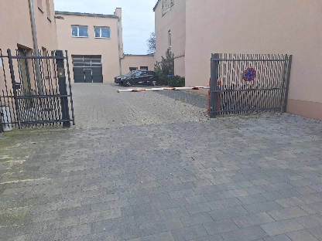

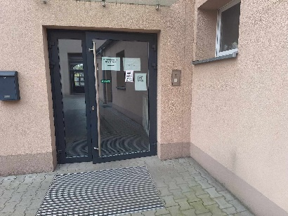

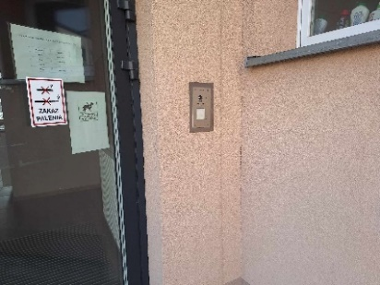
Gdy wejdziesz do budynku zobaczysz po prawej stronie drzwi. Przy drzwiach znajduje się domofon.
Podejdź, naciśnij guzik i poczekaj na zgłoszenie się sekretariatu. Powiedz, jaką sprawę chcesz załatwić.
Dowiesz się, co dalej robić.

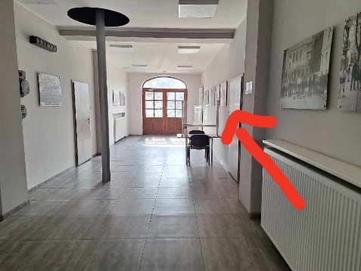

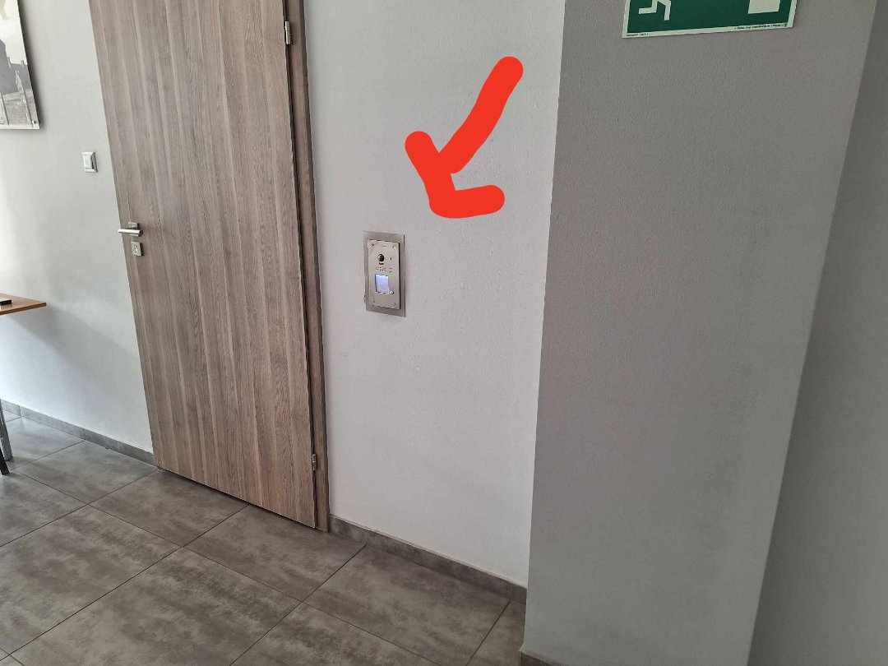
Do Urzędu możesz dojechać autobusem numer: 2, 5, 5B, 6, 8, 13, K-1
Przystanek znajduje się na ulicy Gimnazjalnej
Jeśli masz problemy z chodzeniem i chcesz przyjechać autem, naprzeciwko Urzędu jest parking, na którym znajdują się 2 miejsce do zaparkowania. Są oznaczone niebieską kopertą.
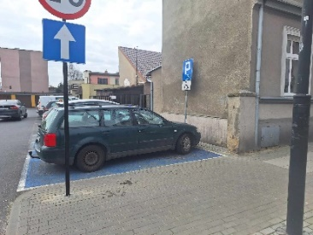
Żeby załatwić sprawę możesz:
Napisać zwykły list na adres:
Powiatowy Zarząd Dróg w Ostrowie Wielkopolskim, ul. Staszica 1, 63-400 Ostrów Wielkopolski
Użyć platformy ePUAP: /PZDOstrowWlkp/SkrytkaESP
Możesz tez wysłać e-mail na adres: biuro@pzd-ostrow.pl
Możesz też zadzwonić na numer telefonu: 62 735 51 66
Jeśli pomaga ci pies przewodnik, możesz z nim przyjść do urzędu.
